|  |  |  |  |
| --- | --- | --- | --- |
| **Ұзақ мерзімді жоспардың тарауы: Балалар мен үлкендер**  **Мектеп: №26 ЖОББМ**  **Күні: Мұғалімнің аты-жөні: Кабдешева Ж.З.**  **Сынып: 7 Қатысқандар: Қатыспағандар:** | | | |
| **Сабақтың тақырыбы** | **М.Жұмабаев «Батыр Баян» 2-сағаты** | | |
| **Осы сабақта қол**  **жеткізілетін**  **оқу мақсаттары (оқу бағдарламасына**  **сілтеме)** | 7.1.1.1. Т/Ж Әдеби шығарма сюжетінің құрамдас бөлшектерін талдау;  7.1.3.1.А/И Шығармадағы эпизодтар мен бейнелерді салыстыру | | |
| **Сабақтың мақсаты:** | *Барлығы орындай алады:*  Поэманың сюжеттік негізінде дамуын баяндайды.  *Көпшілігі орындай алады:*  -Сюжеттік бөлшектерін бір-бірінен ажыратады, кейіпкерлерді салыстырады.  *Кейбіреулері орындай алады:*   Шығарма желісі бойынша өзіндік көзқарасын білдіреді. | | |
| **Бағалау критерийі** | 1. Шығарманың композициялық құрылысын ажыратады. 2. Эпизодтар мен кейіпкерлерді салыстырады | | |
| **Ойлау деңгейі** | Білу, түсіну, талдау | | |
| **Тілдік мақсаттар** | **Пәнге қатысты сөздік қор мен терминдер:** поэма, селеу,қанды балақ,көбе, майырылмау,кәусар,адыра қалу  **Талқылауға арналған сұрақтар:**  - Қалай ойлайсыздар, поэма негізіндегі басты ойды ашатын негізгі оқиғалар қайсы? | | |
| **Құндылықтарға баулу** | Ар –намыс, туған елге, халыққа сүйіспеншілік | | |
| **Пәнаралық байланыс** | Тарих, қазақ тілі,бейнелеу | | |
| **Тақырып бойынша алдыңғы білім** | Шығарманың мазмұнын ,тақырыбы мен идеясын біледі. | | |
| **Сабақтың жоспарланған кезеңдері** | **Сабақтағы жоспарланған жаттығу түрлері** |  | |
| **Сабақтың басы**  **3 мин** | **Ширату.**  Баянның,Ноянның ,қалмақ қызының іс әрекеті мен портреті берілген сөздер мен сөз тіркестерін алу арқылы топқа бөлінеді және сол кейіпкерлер туралы не білетінімен ой бөліседі.  2. Бүгінгі сабағымыз кімдер туралы болады деп болжайсыңдар? **(«Болжау әдісі»)**  ҚБ Мұғалімнің мадақтама сөзі .  Оқу мақсаты және бағалау критерийлері хабарланады. |  | |
| **Сабақтың ортасы**  **20 мин**  **10 мин**  **5 мин** | **1-тапсырма. Т.**  **ДЖИГСО**   1. қадам . Мәтін бөліктеріне сай топ мүшелерінің әрқайсысы тапсырмаларды бөліп алады.   1-ге саналғандар  Шығарманың басталуы, байланысы  2-ге саналғандар  Шығарманың дамуы, шиеленісуі  3-ке саналғандар  Шығарманың шарықтау шегі, шешімі  2-қадам .Сараптау топтарына қайта бөлінеді (1- бөлікпен жұмыс жасағандар бір топқа, 2- бөлікпен жұмыс жасағандар екінші топқа, 3- бөлікпен жұмыс жасағандар үшінші топқа).  3-қадам. Сараптау тобында өздері талқылау жасайды, топ мүшелеріне түсінікті етіп жеткізудің жолдарын белгілейді.  4-қадам. Өз топтарына барып, сараптау тобында талқылап келген тапсырмасын түсіндіреді, өзара сұрақтар қояды.  **Дескриптор**  1.Шығарманың композициялық құрылымын анықтайды.  2.Басты оқиғаларды сұрыптап, өзара талқылайды.  **ҚБ «Бір минуттық эссе» әдісі**  -Ең бастысы не білдің?  **-**Есіңде не қалды?  -Қандай сұрақ түсініксіз болды?  (**Саралау оқытудың болжалды міндетіне қарай ДЖИГСО топтарын құра отырып, жіктеу тәсілі арқылы жүргізіледі)**  **2-тапсырма . ЖЖ. «Концептуалды кесте».**  **Поэмадан өзіңе ұнаған 2 эпизодты таңдап, ондағы кейіпкерлер бейнесі мен негізгі қасиеттерін анықта да, кестеге орналастыр.**   |  |  |  |  | | --- | --- | --- | --- | | Эпизодтар | Кейіпкерлер бейнесі | Негізгі қасиеттері | Менің пікірім | | Жас Ноян : «Жан көке!»деп сөз қатқанша,Сұлу да жетіп келіп : «Баян аға!»  Дегенше, қалды тартып батыр Баян, Баянның батырлығы алашқа аян. Оқ тиіп жүрегінен құлап түсті  Атынан бүктетіліп бөбек Ноян.... |  |  |  | | Жас Ноян жас қанына тұншыққан соң,Ұмытпай тұрсын қалай өзін- өзі! «Жарайды, даярмын!»деп айтып салды,Ойланып бір минутта қылмай төзім... |  |  |  |  |  |  |  |  | | --- | --- | --- | --- | | Эпизодтар | Кейіпкерлер бейнесі | Негізгі қасиеттері | Менің пікірім | |  |  |  |  | |  |  |  |  |   **Дескриптор**   1. Шығармадан екі эпизодты табады 2. Өз пікірін білдіре отырып, кейіпкерлер бейнесі мен адамгершілік қасиеттерін анықтайды   **Қ/Б. Оң жағындағы жұбымен жазғанын салыстыра отырып, өзін-өзі «+» «-» әдісімен бағалайды**.(Саралау жұмысы: Білім деңгейі әртүрлі оқушыларға алға ілгерілеу мақсатында кестедегі тапсырма екі түрлі болады.  Жұптық жұмыс барысында бір-біріне қолдау көрсету жүзеге асырылады.)  **3-тапсырма . Ж. "Бір тезис, екі дәлел" әдісі. Кейіпкерлердің іс-әрекеттерін жинақтап, қай образ түріне жататынын дәлелде.**  1. Баян – қаҺармандық образ, ... .  2. Ноян – трагедиялық образ, ... .  **ҚБ «Бағдаршам»** |
| **Сабақтың соңы**  **2 мин** | **Кері байланыс "Ойды аяқта"**  **1, Бүгін мен ... білдім.**  **2. Мен ... үйрендім.**  **3. Маған ... қиындық тудырды.**  **4. Менің қолымнан ... келді.** |  |  |

[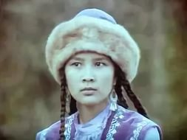](https://yandex.kz/images/search?p=3&text=%D0%B1%D0%B0%D1%82%D1%8B%D1%80%20%D0%B1%D0%B0%D1%8F%D0%BD&img_url=http://m.kino-teatr.ru/movie/kadr/15680/pv_617693.jpg&pos=98&rpt=simage)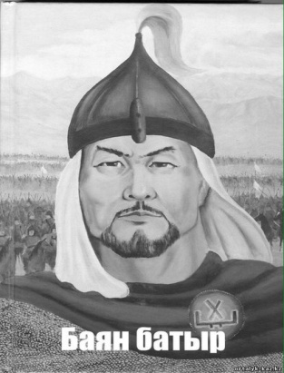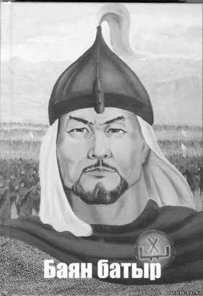

[](https://yandex.kz/images/search?p=3&text=%D0%B1%D0%B0%D1%82%D1%8B%D1%80%20%D0%B1%D0%B0%D1%8F%D0%BD&img_url=http://m.kino-teatr.ru/movie/kadr/15680/pv_617693.jpg&pos=98&rpt=simage)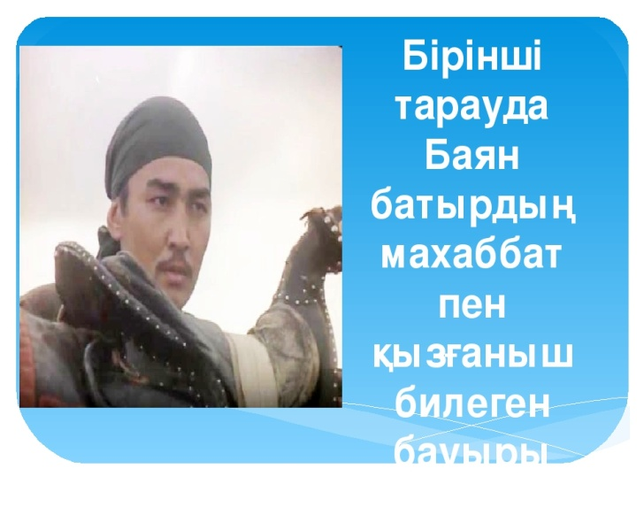

|  |  |  |  |
| --- | --- | --- | --- |
| Эпизодтар | Кейіпкерлер бейнесі | Негізгі қасиеттері | Менің пікірім |
| Жас Ноян : «Жан көке!»деп сөз қатқанша,Сұлу да жетіп келіп : «Баян аға!»  Дегенше, қалды тартып батыр Баян, Баянның батырлығы алашқа аян. Оқ тиіп жүрегінен құлап түсті  Атынан бүктетіліп бөбек Ноян.... |  |  |  |
| Жас Ноян жас қанына тұншыққан соң,Ұмытпай тұрсын қалай өзін- өзі! «Жарайды, даярмын!»деп айтып салды,Ойланып бір минутта қылмай төзім... |  |  |  |

|  |  |  |  |
| --- | --- | --- | --- |
| Эпизодтар | Кейіпкерлер бейнесі | Негізгі қасиеттері | Менің пікірім |
|  |  |  |  |
|  |  |  |  |

1. Шығарманың басталуы.

« Батыр  Баян» поэмасы Мағжан ақынның көңіл-күй сезімін  толғаудан басталады.

**Жүрегім, мен зарлымын жаралыға,**  
**Сұм  өмір абақты  ғой  саналыға.**  
**Қызыл  тіл, қолым  емес  кісендеулі,**  
**Сондықтан  жаным  күйіп  жанады  да,- д**еп  ашынған  ақынның  ішкі  монологынан  басталатын  поэма  бірден  кесек-кесек  ой  ағытады. «**Сұм өмір абақты ғой саналыға**» деп  қызыл  империяға  ашықтан-ашық  айып  тағады. «**Қызыл  тілім  кісендеулі**»  деп  тіл  бостандығының  жоқ  екеніне  тоқталып « **қызыл сұм**»  деген көріктеуші және «кісендеулі» деп кейіптеу  арқылы  ақын  поэманың  тілдік  қуатын  арттырады. «Сұм  өмір күшті  уын аяды ма?»- деп  өзінің ауыр  тағдырын  қоса  жырлайды. Уақыт  өтер  ақынның  жолы « қанды  ор  боп  қалады»  деп  ақын  күңіренеді,  толғайды  көзіне  жас  алады.  Азаматтан  дос  таба  алмасаң,  қаламыңмен сырлас- дейді.  Ендеше,  ақында  қаламымен  сырласады.

**Оқушылардың пікірі:**

- Көкшенің  ғажайып  дидарына  көз  тоқтатып, қызықтайды. Көкшенің  жүрегі , жаным жаралы, деген метафоралық  тіркестер  арқылы  шығарманың  қуатын  арттыра  түседі.

- Поэманың  көкжиегі  біртіндеп  кеңейіп,  тарихқа  ауысады. Көкше бір сәт қазақтың ығайы мен сығайы  бас  қосқан  өлкеге  айналып жайнап  сала береді.

**2. Шығарманың  дамуы.**

-  Абылай  сөзінде Баян  жай  адам  емес.  Ханның  қанаты  екеніне  көзіміз  жетті.

- Ақын  бұл  жерде  Баянды Абылай  ханның сүйікті  батыры, қалың  жауға  қаймықпай барар  жолбарысы  дей  отырып, «сұңқардай, жолбарыстай,  аш  бөрідей »деген теңеулер  арқылы  ханның  батырға деген  ерекше  ілтипатын  көрсетеді. Ақын өзіне дейінгі  көркем  әдебиет дәстүрлеріне  сүйене отырып, психологиялық тәсілдерін  қолданады.

**3.Шығарманың  шиеленісуі.  Ноян  бейнесі.**

Интерактивтік тақтадан **Ноян** мен **Толқыншаштың** суретін көрсете отырып талдаймыз.

Қалмақ  аруы- **Толқыншаштың** портретіне  көз  жіберу.

Сол сұлу, сұлу  екен  атқан  тандай,

Бір  соған  бар  сұлулық  жиылғандай,

Лебізі- жібек  лебі, жұмбақ  желі,

Кәусардай........ адам  қалар  қанбай,

Шын  ер  ғой  Батыр  Баян  алып  қайтқан

Еліне  сол  сұлуды  естен  танбай,- деп  ақын  психологиялық портрет - сұлудың   көркін, көзқарасын,   сөйлеу  мәнерін  суреттеу  арқылы  оның  әйелдік  нәзік  қасиетін  жеткізе  білген. Автор  Толқыншаш  бейнесін  ары  қарай  әр  қырынан  аша  түскен. Сұм  қыздың сақтығын  Ноянмен  терең  сайда  кездескен  сәтте  ерекше  суреттейді.

- Ақын   бұл жерде  қалмақ қызының  сұмдығы  мен  жас Ноянның  ақылсыздығын суреттей отырып, махаббат  үшін  елінен  безген, Отанын  сатқан, сатқындық пен  жексұрындықты  Ноян  бойына  жинақтайды.

- Екі  жас  аттарынан  ұшып  түсті, Бір-бірін құшып түсті,-  дей  отырып батырдың  ішкі  ойын  тереңдете  түседі. Қара  жер  де  екі  жастың  қанын  ішті,- деп  батырдың  жан  күйін   шебер  суреттейді. Батырдың  іс-әрекетін «Жаралы  жолбарыстай, арыстандай, желдей  ұшып,  сұңқардай  сорғалап» деген  теңеулер арқылы  айшықтайды.

**4.Шығарманың  шарықтау  шегі.**

- Баян ішкі монологы арқылы өзінің іс-әрекетін саралайды.  Ойы  екіге  бөлінеді. Бірі айыптайды. Екіншісі-ақтайды.Сол садақты тартқанда қолым неге сынып қалмады?-деп өзін-өзі айыптаса, -Жоқ,  жоқ,  әлде  өлтірдім  бе?

 Інімді  алты алаштың  намысы  үшін ,- деп,  өз  кінәсынан  арыла  бастайды.

   Алашта  өткен  екі  арыстан Ер  Көкше  мен Ер  Қосайдың  ұрпағымыз. Солардан  тараған  Сары  мен  Баян  барыстай  ойын  салған  сары  далада,- дей  отырып,  Ер  Баянның  інісі  Ноян  атадан  азып  туып,  бір  қыз  үшін  қалмаққа  құл  болды. Алашқа  бұдан  артық  шер  барма?- дейді.

 Ақын  Баянды  уақ  руының  ғана  батыры  емес  отаншылдық  биікте  самғаған  қыран  дей  отырып,  батырдың  ерлігін  ғана  емес,  жан  тазалығы  мен  ізгілігінде  көрсетеді. Себебі, Ноян - тұтқын  қызға  ғашық. Сезімнің  құлы.  Ал, Толқыншаш  туған  еліне  қайтуға  асық,  сананың  құлы. Қалмақ  қызы  отанына  оралу  үшін өзін  құрбандыққа  шалуға, жанын  беруге  белін  бекем  буды. Баян  да  қызға  ғашық, ал  туған  жеріне тіптен  ғашық. Оны  қызғаныштан  өлттірген  жоқ.

**5.Шығарманың  шешімі.**

Поэманың  екінші  тарауында  Баянның  ерлік  қылықтары,  іс-әрекеті  баяндалады.  Баян  бұл  жерде  өзінің  кінәсінан  арылу  үшін  Ноян  мен  қалмақ  қызын  есіне  алып  отырып, ауыр  дерттен  арылмақ  болып,  жауға  қарсы  щаппақ  болып Абылайға  келеді.Ордаға  жақындағанда  топ «Баяндап»  қарсы  алды. Бұлда  батырға  көрсетілген  ерекше  құрмет.

- Сонымен  Абылайда  екі сөз. Топ  келісіп  тарайды. Жұмсақ  жаздың  түбінде  ер  тұрманын  даярлап, ер  демалады.

 - Баян-  дара  туған тұлға. Ол  ерік  өзіңде, біз  неге  болса  да  дайынбыз  дейтіндерге  жатпайды. Абылайдың  шешіміне  қарсы  шығады. Ханға  қарсы  шығады, Абылайға  бағынбау  ниетінен туған  жоқ,  ханды  қателіктен  сақтандырады. Абылай-  ақын  идеал  көретін  мемлекет  қайраткері,  ел  көсемі. Батыр  да  ел  көсеміне  қарсы  шықпайды. Пікір  айтады.Келер  күнді  күтті. Жаудан  хабар  болмады. Шынымен  алданып  қалдық  па?-деп кең  ойлы  Абылай  ойланды.

- Сонымен , Қонай  сөзінен  соң Абылай  елге  қайтуға  жиналды.

- Баян оған көнбеді.Ақын Баян  бастаған батырлардың екпіндері  оттай  ойнап, Іле  өзенін  жайлап  жатқан  қалың  жауға « Абылайлап»  ат  қойды  деп  суреттейді.» Жүз  жолбарыс,жүз бөрі» деген  алмастыру, «жолбарыстай,  ақсұңқардай,  өрттей « деген  теңеулер  арқылы  поэманың  қуатын  арттыра  түседі.Сонымен  Баян  бастаған  мың  сан  қалмаққа  лап  қойды. Олардың  екпініне  шыдамай,  қалмақты  қара  басты. Аз  қазақ  көп  қалмаққа  ойран  салып,  көк  аспан  қара  түтін  шаңға  айналды.

